Today Goal（唯一目标）：在仿真中跑通 MoveIt 教程机器人，并验证“给定轨迹”至少能被解析/加载（不要求执行成功）。
What I did：梳理可用轨迹格式（xyzrpy / xyzw / joint），盘点现状：实机包未装完、MoveIt仅完成 move_group demo 初步学习。
Result：实机相关包卡在 Windows→Linux 迁移（未完成）。

机械臂固件版本过早，厂家反馈未必可修；远程升级需要 WiFi 扩展坞（在路上）。

MoveIt 当前进度：能跑 move_group 基本 demo，但不知道如何把自定义轨迹
喂进去。

Next Step（醒来后15分钟内启动）：打开 MoveIt 教程，定位“如何发送轨迹/目标到 move_group”的接口；把你现有轨迹先统一成 1 个格式（优先：joint trajectory 或 PoseStamped），只做格式转换，不做执行。
moveit用规划期规划轨迹，运动执行器来让模型动起来
先读取轨迹然后
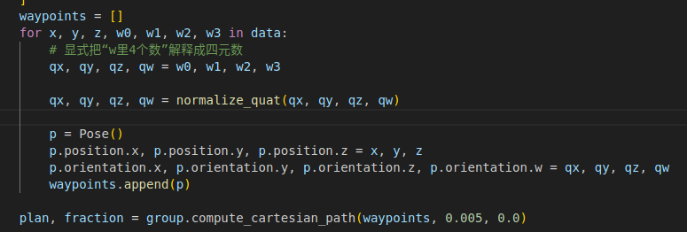
Pose实例化燃火就可以加到waypoints里啦，然后通过笛卡尔这个接口生成真正的轨迹plan，然后用plan
但是，plan生成这一行，可能会出现格式不对报错，因为这个函数可能会在不同版本中不同，像我这样输入报错的话，去看看报错格式就知道输入什么啦，如果格式不知道输入的是什么，就可以拿过去对照官方文档看函数咯

group.execute(plan, wait=True)
这个是执行接口哦

跑起来如下，这个是捕捉的一面
